ФРАНЦУЗСКАЯ ПОДВИЖНАЯ ИГРА «ЧУЧЕЛО».
Авторский музыкальный вариант.
Цель: развивать ловкость, внимание, скорость движения, ориентацию в пространстве.
(В художественную основу игры положен отрывок из стихотворения «Чучело» Г.Кружкова)
Описание:
Выбирается ребенок-ловишка. Он становится в середину круга и изображает Чучело. Дети водят вокруг него хоровод.
Звучат слова: Ой, там ужасный кто-то,
Похож на бегемота,
Отчаянный на вид –
Наверное, бандит!
В огромной шляпе дранной
На жерди деревянной!
«Чучело» крутится вокруг себя на слова: Чучелу наскучило воробьев пугать,
Захотело чучело с нами поиграть!

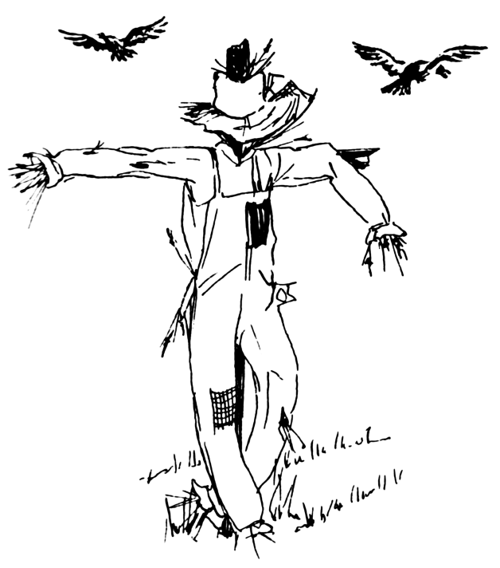
Дети разбегаются, а ловишка-Чучело их догоняет. Тот, кого осалил ловишка, выбывает из игры.

Материал разработала: Бабаева Т.Ю.,
воспитатель МБДОУ МО г. Краснодар
«Детский сад комбинированного вида №24»

